Taller GPU - Pantallazos de los resultados obtenidos
Stiven Aguirre Granada
Configuración del entorno de trabajo:
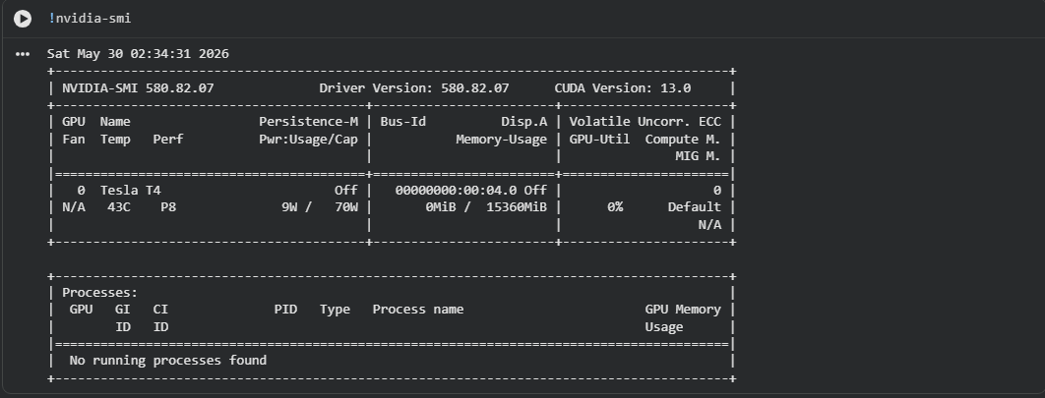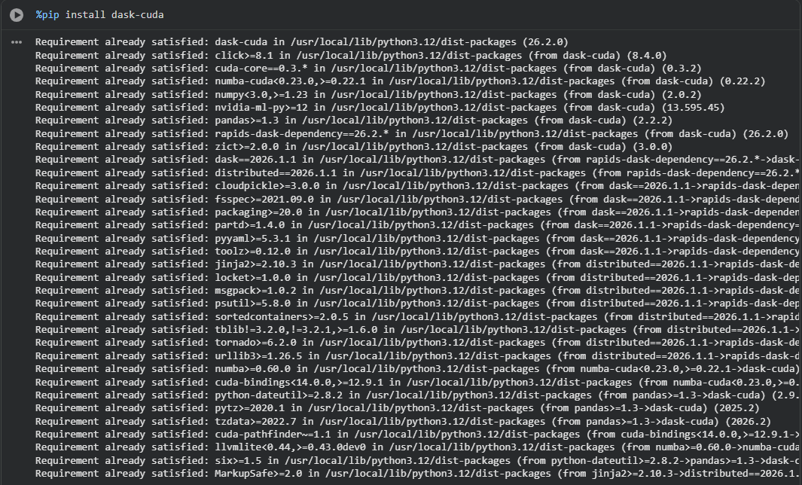
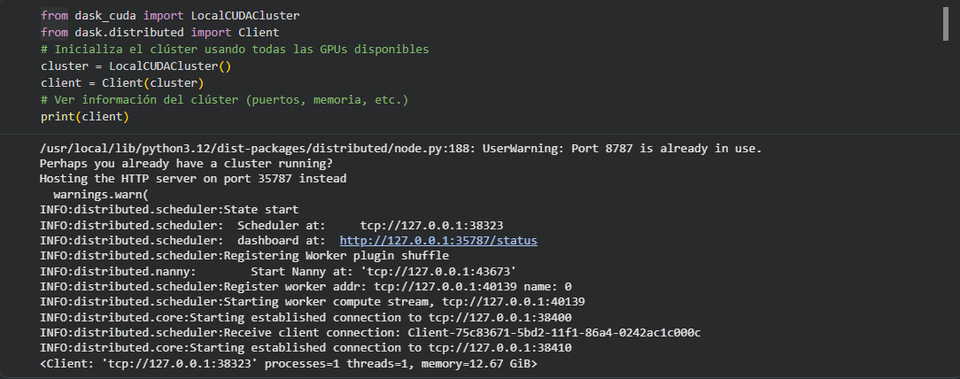
Visualización del Dashboard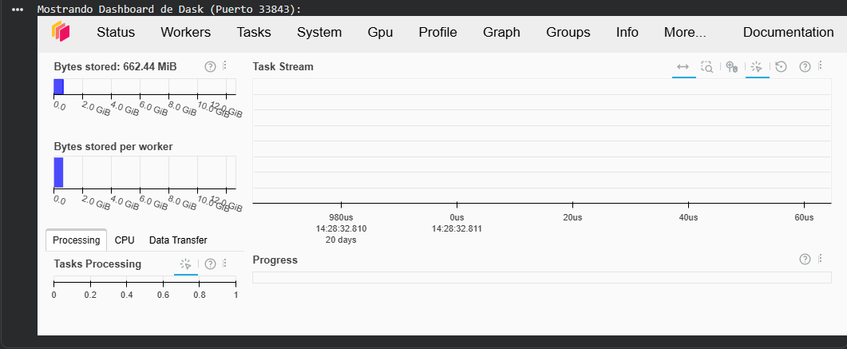
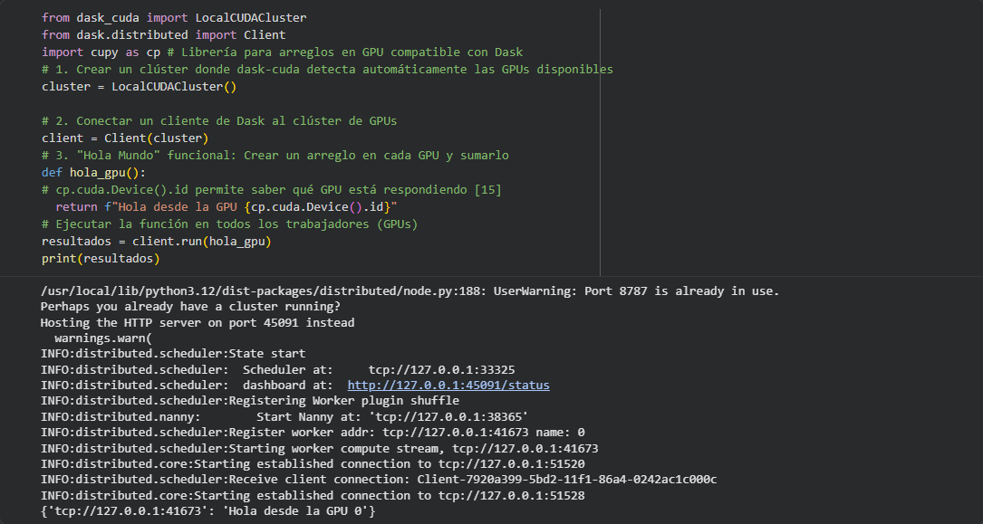
PARTE 1:
Ejercicio 1: Particionamiento de Datos (Fase 'P' de PCAM)
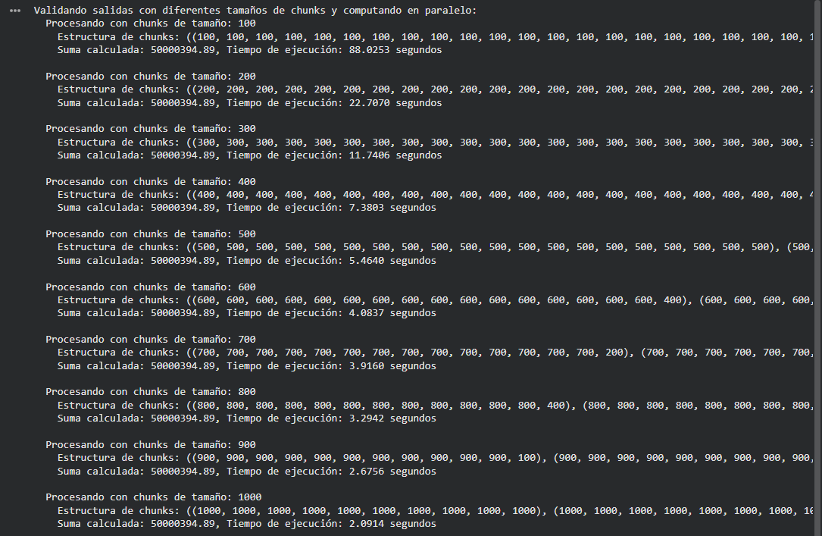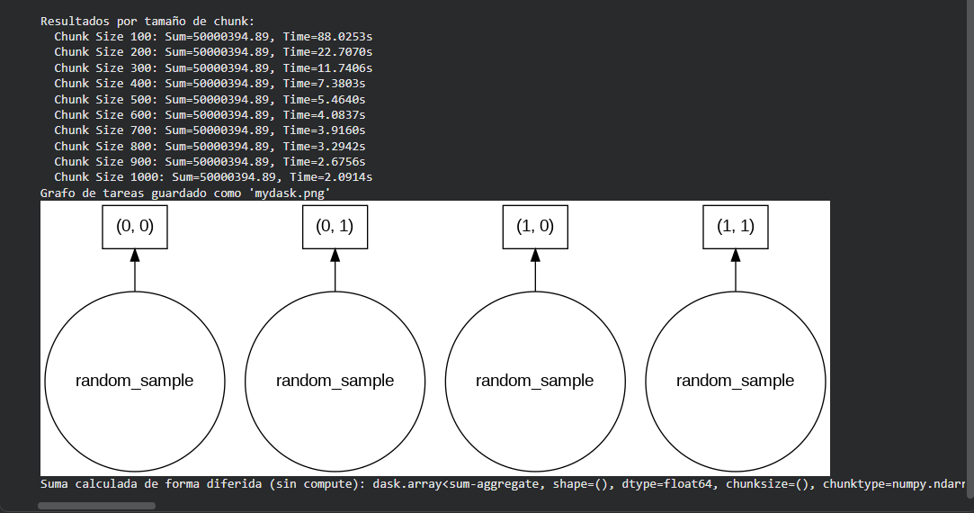

Ejercicio 2: Implementación del Patrón GSLP con Dask:
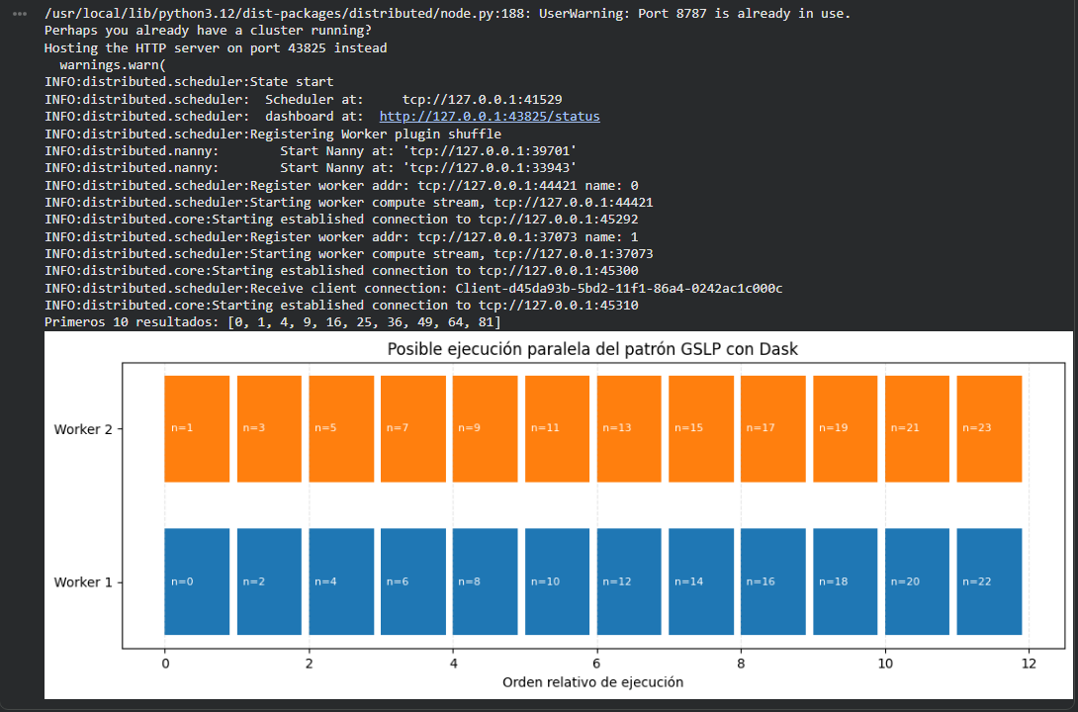

Ejercicio 3: Balanceo de Carga (Fase 'Mapping' de PCAM)
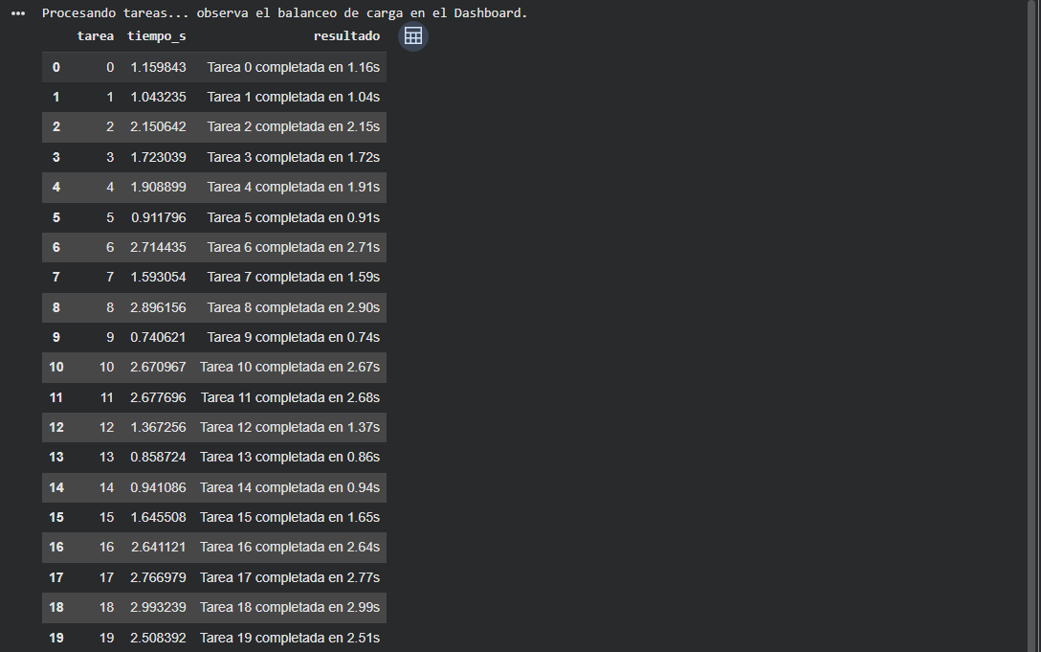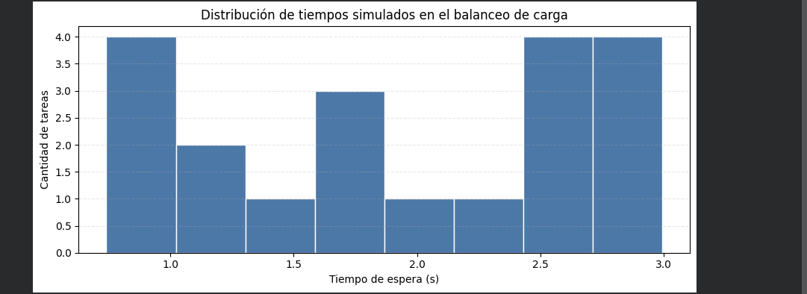

PARTE 2:
a) Los entorno de nube AWS poseen las familias AWS G7e P5,Trn2, P6, VT1 usadas para para trabajar con IA y GPUs, una vez analizadas realice una tabla con las siguientes características:
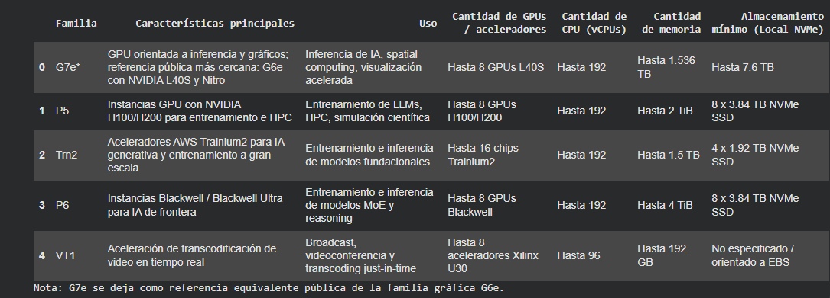
b) Con base en la tabla generada seleccione las mejores combinaciones de familias específicas para ejecutar los ejercicios propuestos (1,2 y 3 - Parte 1), tomar como mínimo los siguientes encabezados:
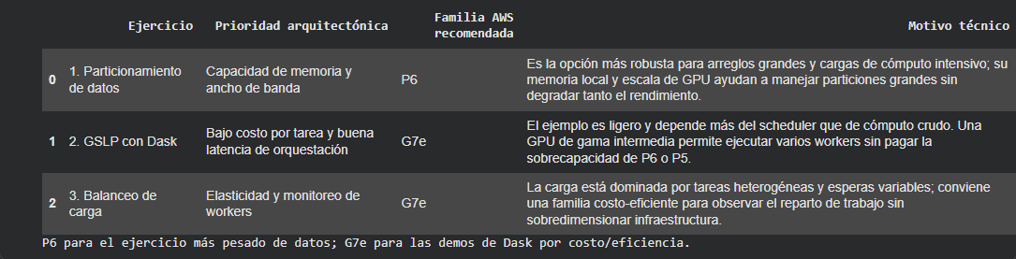
c) Ahora requerimos calcular el costo mensual y anual de estos servicios (Ejercicios 1,2 y 3) que variables son importantes respecto a los parámetros de la calculadora de AWS en infraestructura y que parámetros son importantes en modo IA (Usar la calculadora de AWS https://calculator.aws/#/):
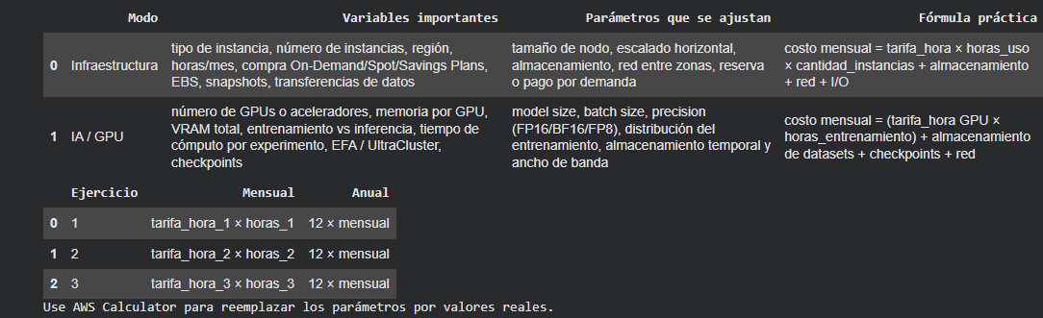
d) Realice una tabla con el detalle de memoria RAM requerida por cada una de las familia seleccionadas en el punto anterior y analice las ventajas y desventajas de la selección realizada:
